제 7장 지시

Teaching(지시)은 PATHFAST 장치 축간의 상대 위치를 조절하는 기능이며 5 형태의 jig를 이용하여 LCD 화면을 통해 이루어 진다.

7-1 지시 Jig(지그)

아래의 지근는 지시용으로 쓰인다.

7-1-1 Y축용 지시 지그
좌에서부터 Tip 위치용, 측정 well 위치용, PMT 위치용 지그이다.
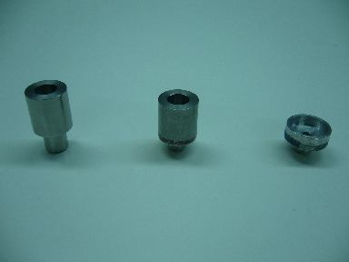

7-1-2 Z축용 지시 지그
이것은 Z축용 지시 지그이다. 이 지그는 스테이지에 물체를 놓아서 사용되고 그리고 노즐을 지그 위에 접촉한다.
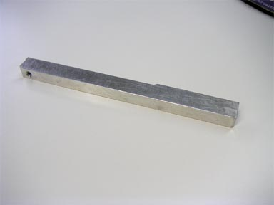

7-1-3 M축용 지시 지그
이것은 M축용 지시 지그이다. 이 지그는 장치 틀을 접촉하여 사용된다.
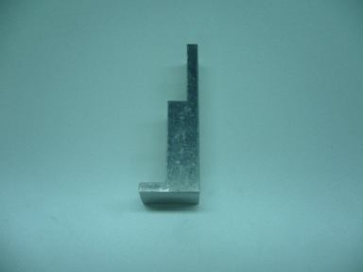

7-1-4 Y축 및 PX축용 지시 지그 위치 설정
Y축 및 PX축용 지시 지그는 아래의 사진과 같이 설치된다.
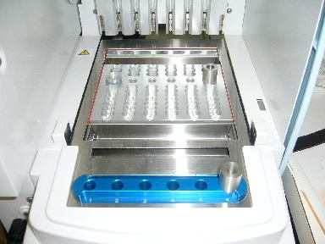

7-2 지시의 기본 운영

관리 CF가 설치된 상태에서 장치의 전원을 켠다.
「MAINTENANCE MENU」에서 「TEACHING」버튼을 선택하면 지시 화면이 나타난다.
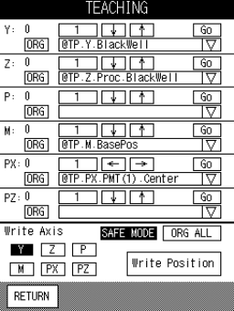

여기서 지시 화면의 기본 지시 작동이 설명된다.
각 지시 작동의 상세 설명은 이 설명 후에 이루어 진다.

작동을 시작하기 전에 커버를 제거한다. 4장의 4-3항에 나타난 사진(Fig. 4-3-1)을 참고한다.

파장과 각 축의 이동 거리간의 관계는 다음 목록에서 확인할 수 있다. 손으로 축 모터를 작동할 때는 모터 운동 파장을 변화시켜 축이 목표물과 부딪치지 않도록 각별히 주의하도록 한다.

축명 | 파동/ｍｍ | ｍm/파동 | 동작
Y축 | 20 | 0.0500 | 스테이지 전후방향
Z축 | 80 | 0.0125 | Ｚ축 장치의 상하방향
P축 | 400 | 0.0025 | Ｐ축 장치의 상하방향
M축 | 80 | 0.0125 | Ｍ축 장치의 전후방향
PX축 | 20 | 0.0500 | ＰＭＴ 셔터 장치의 좌우방향

화면 | 조작
 | 지시점 목록 상자를 선택하면 목표축의 지시점 목록을 보여준다.
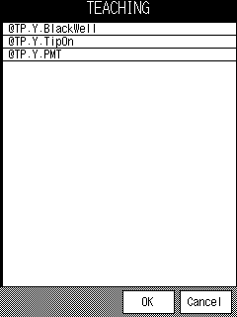 | 목표축의 지시점을 선택하고 OK 버튼을 누른다.
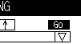 | Go버튼을 누르면 각 축은 현재 지시점으로 움직일 수 있다.
軸ラベル  現在位置  ステップ設定ボックス  ステップ移動ボックス | 축 라벨의 우측에 있는 도형은 현 위치를 나타낸다. 단계수 설정 상자는 화살 버튼을 눌러서 한 번에 움직일 단계수를 정할 수 있다. 이 상자는 정해진 숫자 1부터 1000, 100, 10으로 한 번 누를 때 마다 변하고 다시 1로 돌아온다. 지시점은 화살 버튼을 눌러서 조절할 수 있다. 한 번에 움직일 진동수는 단계수 설정 상자의 설정에 의해 정해진다. 각 축의 자세한 지시 순서를 따르기 바란다.
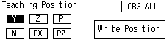 | 조절을 마친 후 기록할 축을 선택한다. 목표 축의 지시점 목록 상자에 나타난 지시점이 목표가 된다.
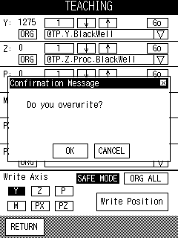 | “Write Position” 버튼을 누르면 확인 메시지 상자가 화면에 나타나고 “OK”를 눌러서 새로운 위치를 기록한다. 기록 작업 진행 중, “confirmation message”(확인 메시지) 제목의 흰색 메시지 상자가 나타나고 기록인 완료되면 상자는 없어진다. 기록은 약 15분 정도 소요된다. 확인 메시지 상자에서는 버튼 누르기 소리는 나오지 않는다.

SAFE MODE에 관하여

PMT 빛 안내와 스테이지(Y축)은 PX축과 PZ축 간의 상대 위치에 따라 서로 상충할 수도 있다. 그러므로 소프트웨어는 아래와 같이 이들 간의 상충을 막는다.

- PZ축이 원점 위치에 있지 않을 때는 PX축은 움직이지 않는다.
- PX축이 원점 위치에 있지 않고 PZ축이 원점 위치에 있지 않을 때 스테이지(Y축)은 움직이지 않는다.

지시 작동 중, PZ축이 낮은 위치에 있는 동안 스테이지(Y축)와 PX축의 좋은 위치 조율이 이루어지고 위에 언급한 제약을 받지 않게 된다. 이를 위하여 지시 화면에서 “SAFE MODE” 버튼을 선택하여 정상으로 표시되도록 하면 이는 “SAFE MODE”가 off라는 것을 의미한다. “SAFE MODE”를 on으로 만들려면 그 버튼을 다시 누르면 그 버튼은 반대로 표시된다.

“SAFE MODE” off상태에서 장치를 운영할 때는 각별히 주의하여서 PMT 빛 안내를 손상시키지 않도록 한다.

지시 화면에서 빠져 나오면 장치가 자동적으로 “SAFE MODE” On으로 설정된다.

7-3 각 위치 지시 순서
주의) 시약 카트리지 선반이 장치에 설치되어 있지 않도록 주의한다.

7-3-1 @TP.Y.BlackWell의 지시

- 「ORG ALL」버튼을 눌러서 모든 축을 원점으로 이동시킨다.
- Y 지시점 목록 상자에서 @TP.Y.BlackWell을 선택하고 “Go” 버튼을 누른다.
- 스테이지의 lane #6 위치의 검출 well 구멍에 지그를 설치한다.
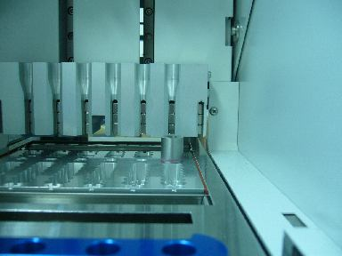

- Z축을 아래로 움직여서 노즐이 지그로 들어가도록 Y축을 조절한다. 이 떄, 노즐과 지그 사이의 간격이 같은지 눈으로 확인한다.
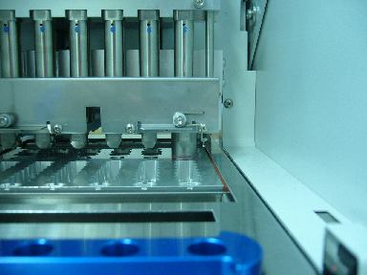

- 조절을 마친 후, “Teaching Point”에서 Y를 선택하고 [Write Position] 버튼을 선택하여 새로운 위치를 기록한다.
- 「ORG ALL」버튼을 누른다.

7-3-2 @TP.Y.TipOn의 지시
- 「ORG ALL」버튼을 누른다.
- Y축 지시점 목록 상자에서 @TP.Y.TipOn을 선택하고 “Go” 버튼을 누른다.
- 스테이지의 tip base의 lane #6 홀에 지그를 설치한다.
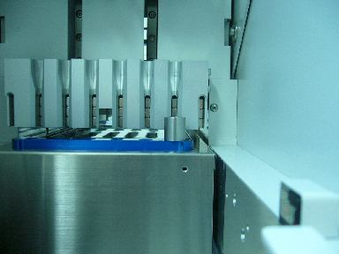

- Z축을 아래로 움직여서 노즐이 지그로 들어가도록 Y축을 조절한다. 이 떄, 노즐과 지그 사이의 간격이 같아지도록 눈으로 확인한다.
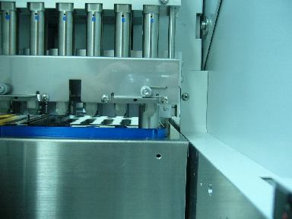

- 조절을 마친 후, “Teaching Point”에서 Y를 선택하고 [Write Position] 버튼을 선택하여 새로운 위치를 기록한다.
- 「ORG ALL」버튼을 누른다.

7-3-3 @TP.Y.PMT 지시 및 @TP.PX.PMT(1).Center

@TP.Y.PMT지시와 @TP.PX.PMT(1).Center위치는 동시에 이루어 진다. 이 작동은 옆에서 혹은 뒤에서 할 것을 권장한다.

- 「ORG ALL」버튼을 누른다.
- Y축 지시점 목록 상자에서 @TP.Y.PMT을 선택하고 “Go” 버튼을 누른다.
- 후면 커버를 열고 스테이지의 검은 well lane #1의 홀에 지그를 설치한다.
- PX지시점 목록 상자에서 @TP.PX.PMT(1).Center를 선택하고 “Go”버튼을 누른다.
- 「SAFE MODE」버튼을 선택하여 Off가 되도록 한다. (정상 표시로 바뀐다.)
- PZ축을 아래로 움직여서 빛 안내가 지그로 들어가도록 Y축과 PX축을 조절한다. 이 때 빛 안내와 지그 사이의 간격이 같아지도록 눈으로 확인한다.
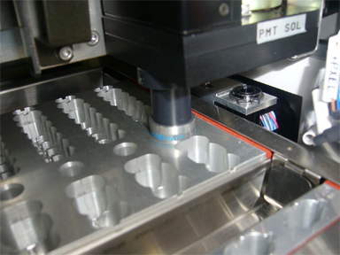

- 조절을 마친 후, 「Teaching Position」에서 「Y」를 선택하고 [Write Position]버튼을 눌러서 새로운 위치를 기록한다.
- 다음으로 「Teaching Position」에서 「PX」를 선택하고 [Write Position]버튼을 눌러서 새로운 위치를 기록한다.
- 「SAFE MODE」버튼을 선택하여 On이 되도록 한다. (반전상태로 표시된다.)
- 「ORG ALL」버튼을 누른다.

7-3-4 @TP.Z.Proc.BlackWell의 지시

- 「ORG ALL」버튼을 누른다.
- Y의 지시점 목록 상자에서 @TP.Y.BlackWell을 선택하고 “Go” 버튼을 누른다.
- 스테이지의 검출 well 홀에 지그를 설정한다.
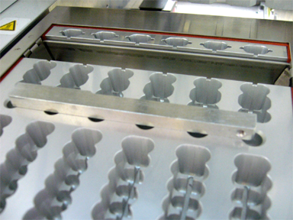

- Z의 지시점 목록 상자에서 @TP.Z.Proc.BlackWell을 선택한다.
5. Z축이 지그와 접촉할 때까지 아래로 내린다. 스테이지에서 지그를 움직일 때 이 접촉점은 막대로 받치지 않고도 측정할 수 있다.
6. 조절을 마친 후, 「Teaching Position」에서 「Z」를 선택하고 [Write Position]을 눌러서 새로운 위치를 기록한다.
7. Z축을 원점으로 복귀시킨다.
8. 스테이지에서 지그를 제거한다.
9.「ORG ALL」버튼을 누른다.

7-3-5 @TP.Z.Z.Tip(1).Standby 지시

- 「ORG ALL」버튼을 누른다.
- Y의 지시점 목록 상자에서 @TP.Y.TipOn을 선택하고 “Go” 버튼을 누른다.
- 스테이지의 tip base에 지그를 설치한다.
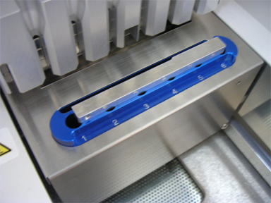

- Z의 지시점 목록 상자에서 @TP.Z.Tip(1).Standby를 선택한다.
- Z축이 지그와 접촉할 때까지 아래로 내린다. Tip base에서 지그를 미는 방식을 이용하여 이 접촉점은 막대로 받치지 않아도 측정할 수 있다.
- 설정을 마친 후, 「Teaching Position」에서 「Z」를 선택하고 [Write Position] 버튼을 눌러서 새로운 위치를 기록한다.
- Z축을 원점으로 복귀 시킨다.
- 스테이지의 tip base에서 지그를 제거한다.
- 「ORG ALL」버튼을 누른다.

7-3-6 @TP.PX.PMT.Home의 지시

- 「ORG ALL」버튼을 누른다.
- 커버를 뒤에서 연다.
- PX의 지시점 목록 상자에서 @TP.PX.PMT.Home를 선택하고 “Go” 버튼을 누른다.
- 「SAFE MODE」버튼을 선택하여 Off를 만든다. (정상 표시로 바뀐다.)
- PZ축을 아래로 내리고 PX 축을 조절하여 PMT 빛 안내가 PMT 교정 장치와 맞도록 한다.
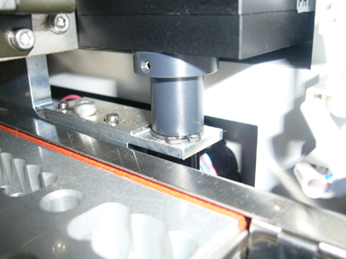

- 조절을 마친 후, 「Teaching Position」에서 「PX」를 선택하고 [Write Position] 버튼을 눌러서 새로운 위치를 기록한다.
- 「SAFE MODE」버튼을 선택하여 On을 만든다. (반전상태로 표시된다.)
- 「ORG ALL」버튼을 누른다.

7-3-7 @TP.M.BasePos의 지시

- 중단 절차를 실행하고 장치의 전원을 끈다.
- 장치의 모든 커버를 연다.
- 장치의 전원을 켜고 지시 화면으로 이동한다.
- 「ORG ALL」버튼을 누른다.
- M의 지시점 목록 상자에서 @TP.M.BasePos를 선택한다.
- 아래의 사진과 같이 우측 flame에 지그를 설치한다.
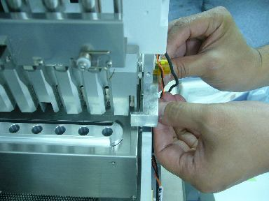

- M축의 우측 모서리가 “L” 모양의 지그 안쪽에 접촉할 때 까지 M축을 움직인다.
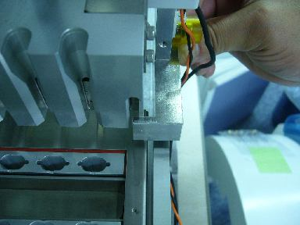

- 조절을 마친 후, 「Teaching Position」에서 「M」을 선택하고 [Write Position] 버튼을 누르고 새로운 위치를 기록한다.
- 「ORG ALL」버튼을 누른다.
- 중단 절차를 실시하고 장치의 전원을 끄고 장치의 커버를 교체한다.
7-4
@TP.Y.BlackWell의 각 지시의 변경범위
・Well 16

・Well 15
・Well 14

・Well 13
・Well 12
・Well 11

・Well 9
・Well 8
・Well 7
・Well 6
・Well 5
・Well 4
・Well 3
・Well 2

・Well 1

・Trash
・測光容器(Well 10)

우측 도면의 위치가 변경된다.

@TP.Y.TipON의 변경범위
・検体判別位置
・Tip On位置
2개의 위치가 변경된다.
@TP.Y.PMT의 변경범위
・バーコード読取り位置

・PMT測光位置
2개의 위치가 변경된다.

@TP.Z.Proc.BlackWell의 변경범위
・Well 16

・Well 15
・Well 14

・Well 13
・Well 12
・Well 11

・Well 9
・Well 8
・Well 7
・Well 6
・Well 5
・Well 4
・Well 3
・Well 2

・Well 1

・Well 10
・各ピアシング位置

우측 도면의 위치가 변경된다.

@TP.Z.Tip(1).Standby의 변경범위
・検体判別高さ
・Tip On高さ
2개의 위치가 변경된다.
@TP.M.BasePos의 변경범위
변경되는 사항이 없다.
@TP.PX.PMT(1).Center의 변경범위
우측 도면의 위치가 변경된다.
・バーコード読取り位置
1～6 Lane

・PMT測光位置1～6 Lane

@TP.PX.PMT.Home의 변경범위
・변경되는 사항이 없다.

